Задания для учащихся по предмету «Сольфеджио» 2 класс
Преподавателя Трошиной Валентины Васильевны
Срок выполнения: с 27.04.20 по 04.05.20
Занятия по программе осуществляются дистанционно через WhatsApp.

Урок 4. Одноименные тональности.
- Новая тема: Одноименные тональности.
Давайте вспомним, что такое тональность?
Тональность – это высота лада, определяемая тоникой. Тональность = тоника + лад (например, До мажор).
Мы с вами знаем параллельные тональности. Вспоминаем правила.
Параллельные тональности – это мажор и минор, у которых одинаковые ключевые знаки, но разные тоники. Расстояние между тониками параллельных тональностей – малая терция (три полутона). (Например, До мажор параллельная ля минор).
Новое правило записать в тетрадь для правил.
Одноименные тональности – это мажор и минор, у которых одинаковые тоники, но разные ключевые знаки. (Например, До мажор одноименная до минор. ДО и до одно имя, но разные лады!!!). Самостоятельно привести 3 примера одноименных тональностей и записать в нотную тетрадь словами.

- Тон. Полутон. (повторение)
Посмотри внимательно на клавиатуру фортепиано
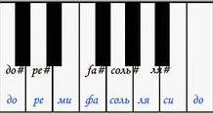
Какого цвета клавиши вы видите? Какие клавиши являются соседними?
Проверь себя: соседями могут быть 2 белые клавиши, белая и чёрная клавиши, чёрная и белая клавиши и две черные (до# и ре#, фа# и соль#, соль# и ля#)
Записать в тетрадь для правил.
В пространстве расстояние между объектами измеряется в сантиметрах, метрах и других величинах. В музыке расстояния между ступенями измеряется в полутонах.
Самое маленькое расстояние между двумя соседними звуками называется ПОЛУТОН.
Тон – большое расстояние между двумя звуками. Два полутона образуют ТОН.
Как же определить, чему равно расстояние между звуками? Ответить на этот вопрос тебе поможет клавиатура.
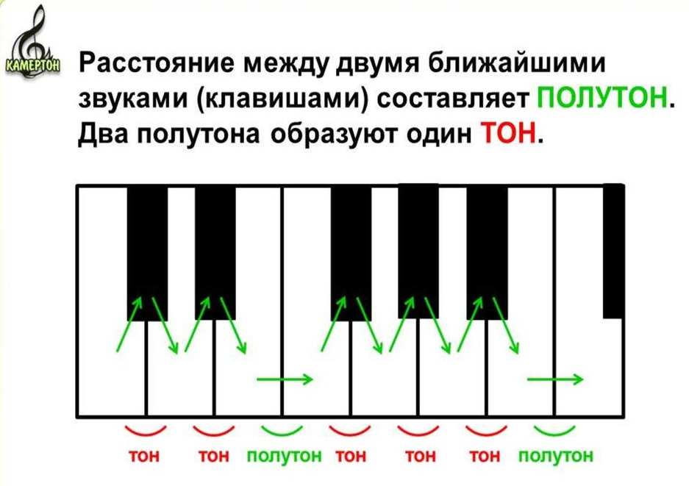
Задание 19.
Посмотри на клавиатуру.

Чего на ней больше – тонов или полутонов?
Между какими белыми клавишами нет чёрных?
Запомни:

Полутонов только два: между звуками си – до и ми – фа.
Между всеми остальными звуками расстояние ТОН.

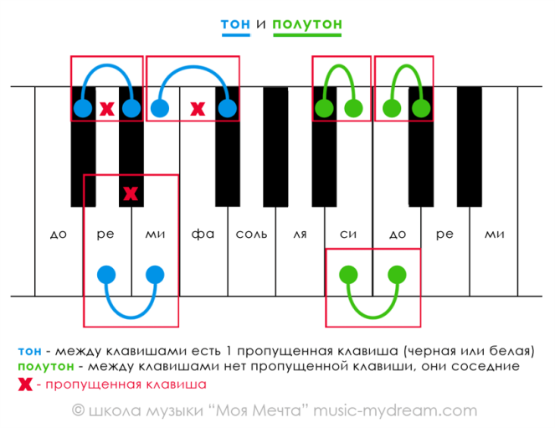

Если между двумя белыми клавишами есть чёрная, между двумя черными есть белая, между белой и черной есть белая (ЗАПОМНИТЬ) – это ТОН.
Если между двумя белыми клавишами нет чёрной или рядом черная и белая – это ПОЛУТОН.
Белых полутонов только два: между звуками си – до и ми – фа, все остальные черно-белые!
ВНИМАТЕЛЬНО разобрать рисунки клавиатур! Мы все это делали, надо вспомнить!!!
Полутон имеет значение 1/2.
Два полутона образуют тон, 1/2+1/2=1 или 2*1/2=1. Посмотрите на рис.
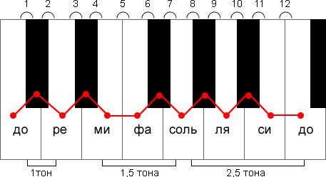
Расстояние между ступенями до и ре два полутона или равно одному тону,
между ми и соль – три полутона или полтора тона (3*1/2 = 1,5),
а между соль и до – пять полутонов или два с половиной тона.
Красным цветом на этом рисунке показана ломаная линия, каждый отрезок которой можно условно принять за полутон. Для определения расстояния между ступенями нужно посчитать количество отрезков ломаной линии между интересующими клавишами. тона и т.д.
- Постройте гамму До мажор (то есть от ноты до) и отметь расстояния между звуками в ней:
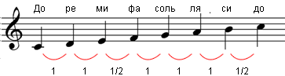

тон – 1Т, полутон –1/2П. (смотреть на клавиатуру)
Проверь себя: у тебя должно получиться:
тон-тон-полутон -тон-тон-тон-полутон.
Запомни: такое строение имеет мажорная гамма.
Строение мажорной гаммы: ТОН-ТОН-ПОЛУТОН-ТРИ ТОНА-ПОЛУТОН
Зачем нужно уметь вычислять расстояния между ступенями где тон или полутон?
Для того, чтобы далее правильно уметь строить интервалы и аккорды, без которых нельзя обойтись в музыке!
Каждая октава (это расстояние между 8 нотами, например от ДО до ее повторения через 8 нот ДО) делится на 12 равных частей - полутонов. На рис. выделена красны цветом ломанная линия! См.выше!
Для этого к семи основным ступеням (ДО,РЕ,МИ,ФА,Соль,ЛЯ,СИ) добавили пять производных ступеней, которые образуются путем повышения или понижения основных ступеней. Повышение основной ступени на полтона обозначается словом диез, а понижение на полтона - словом бемоль.
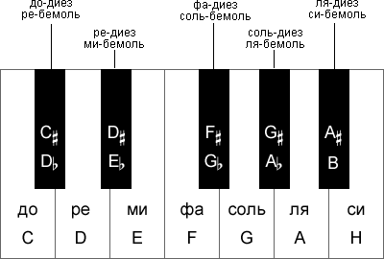

Производные ступени не имеют собственных названий. Их названия образуются из названий основных ступеней и обозначения повышения или понижения, например, до-диез, ре-бемоль. Чёрные клавиши на клавиатуре фортепиано - это и есть производные ступени. Каждая черная клавиша имеет два названия. См. рис.выше
- Запишите самостоятельно 5 любых полутонов нотами, не забывая знаки альтерации (диезы и бемоли)
- Запишите самостоятельно 5 любых тонов нотами

- Закрепляем размер 3/8
Переписать в тетрадь, расставить такты, и подписать счет! Напоминаю в размере 3/8 считаем 1,2,3!

ЗАПОМНИТЬ, что должно быть записано в нотной тетради!
- Еще раз напоминаю, НЕ ЗАБЫВАЕМ сверху ставить число 27.04.20 и писать свою ФАМИЛИЮ!!! Не все это делают!!!
- Переписать правило, которое выделено коричневым цветом, в отдельную тетрадь и выучить.
- Самостоятельно привести примеры одноименных тональностей и записать в нотную тетрадь словами
- Записать НОТАМИ любые варианты 5 полутонов и 5 тонов
- Переписать музыкальный пример, расставить такты, подписать счет.
- Хлопать ритм музыкального примера со счетом вслух (записать аудиофайл)!!!

Задания для учащихся по предмету «Сольфеджио» 4 класс
Преподавателя Трошиной Валентины Васильевны
Срок выполнения: с 29.04.20 по 06.05.20
Занятия по программе осуществляются дистанционно через WhatsApp.

Урок 4. Ритм триоль.
1.Новая тема: Ритм триоль.
Трио́ль (фр. triolet) — группа из трёх нот, по общей длительности равных двум нотам такой же длительности. Все ноты, входящие в триоль — одинаковой длительности. Часто встречается триоль из восьмых нот!
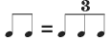
Разновидности триолей!
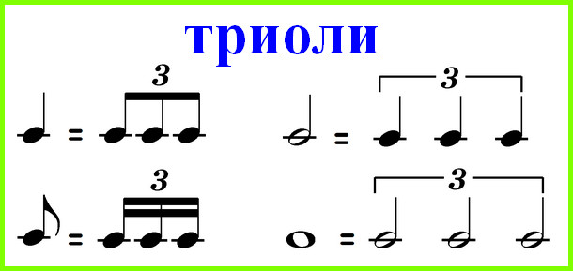

ТРИОЛИ – они образуются при делении какой-нибудь длительности не на две части, а на три.
Например, четвертную ноту можно разделить не на две восьмых, а на три, и они, конечно же, будут скорее по сравнению с четными восьмушками. Аналогично половинную ноту можно разделить на три четвертных ноты вместо двух, а целую – на три половинных.
Восьмые-триоли, как правило, собираются по три штуки в одну группу под одно ребро («крышу»). Сверху или снизу ставится число три, которое и указывает на подобный способ деления. Также оформляются и шестнадцатые ноты триоли.
А более крупные длительности, то есть четверти и половинные, которые никогда не соединяются ребрами, тоже группируются по три штуки, только с помощью квадратной скобочки. И число три в этом случае – также обязательный атрибут.
В музыке встречается наложение двуолей, так называют две восьмые ноты, и триолей. Такое сочетание ритмических рисунков называется полиритмия.
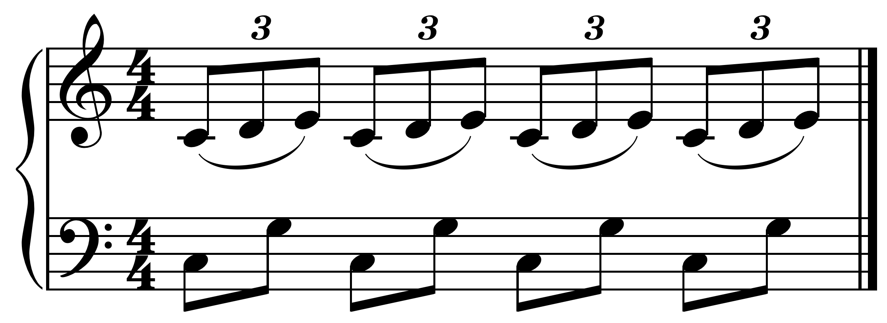

Полиритмия (от греч. polus - многий и ритм) сочетание в одновременности двух или нескольких ритмических рисунков.
Это явление, характерное для муз. культуры стран Африки и Востока. Также музыки Ф. Шопена, А. Н. Скрябина, А. Веберна, композиторов 50-60-х гг. двадцатого века.
Полиритмия - сложный ритм в исполнении музыки в целом! Это когда два совершенно разных ритмических рисунка накладываются один на другой. И вы должны играть эти два различных ритма в одно и то же время. Например, на левой руке у вас ритм со счётом «раз-два-три», а на правой «раз-два-три-четыре», и нужно играть их не сбиваясь.
2.Работа над ритмом.
- Переписать №486 (учебник Одноголосие 1 часть) в тетрадь. Мелодию из басового ключа перенести в скрипичный. Ритм остается без изменения.
- Подписать счет и прохлопать со счетом вслух. Записать аудио файл!
Для того, чтобы найти номер перейдите по ссылке или в учебнике Одноголосие 1 часть!
https://vk.com/doc57891579_473597715?hash=d0823495c758488c81&dl=3a76e41a7cdd63f298
3. Сольфеджирование №485 нотами с дириж.
Для того, чтобы прослушать и пропеть номер перейдите по ссылке

https://www.youtube.com/watch?v=SIJUW0fU7mA

4.Построить в тетради нотами от любых звуков и подписать музыкальную угадайку:
- 5 интервалов из (ч1, б2,м2, б3,м3, ч4,ч5, б6,м6, б7,м7, ч8, ув4, ум5)
- 5 аккордов из (Б53, М53, Б63, М63, Б64, М64, Ув53, Ум53)
ЗАПОМНИТЬ, что должно быть записано в нотной тетради!
1)Еще раз напоминаю, НЕ ЗАБЫВАЕМ сверху ставить число 29.04.20 и писать свою ФАМИЛИЮ!!! Не все это делают!
2)Запомнить правило ТРИОЛЬ! Что такое ПОЛИРИТМИЯ!
3) Переписать №486 (учебник Одноголосие 1 часть) в тетрадь. Мелодию из басового ключа перенести в скрипичный (то есть ноты в скрипичном ключе будут те же самые, что и в басовом).
Ритм остается без изменения. Подписать счет и прохлопать со счетом вслух. Записать аудио файл!
4) Построить в тетради нотами от любых звуков и подписать музыкальную угадайку: 5 интервалов и 5 аккордов!

